Отчёт по лабораторной работе №3
  - Архитектура компьютера

Цель работы
Научиться оформлять отчёты с помощью легковесного языка разметки Markdown.

Задание
- Сделайте отчёт по предыдущей лабораторной работе в формате Markdown.
- В качестве отчёта просьба предоставить отчёты в 3 форматах: pdf, docx и md (в архиве, поскольку он должен содержать скриншоты, Makefile и т.д.)

Выполнение лабораторной работы
1.Перехожу в папку, где буду делать отчет. (рис. [-@fig-001])
Переход в папку
2.Открываю файл с помощью текстового редактора Kwrite, заполняю отчет. (рис. [-@fig-002])
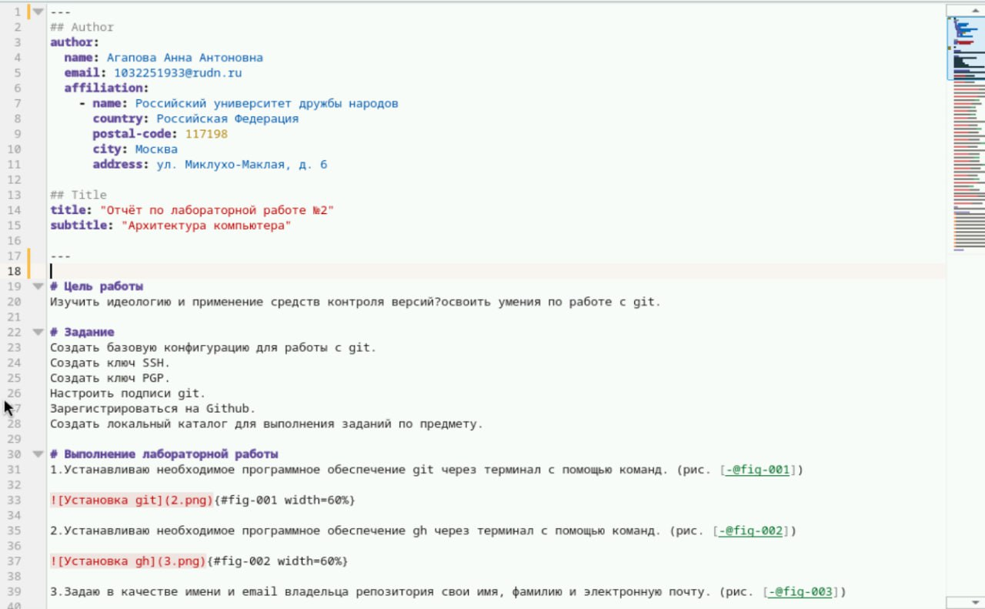
Заполнение отчета
3.Выполняю компиляцию из формата qmd в формат docx. (рис. [-@fig-003])
Компиляция в docx
4.Выполняю компиляцию из формата qmd в формат pdf. (рис. [-@fig-004])
Компиляция в pdf
5.Перехожу в папку labs для обновления репозитория. (рис. [-@fig-005])
Переход в папку
6.Обновляю репозиторий. (рис. [-@fig-006])
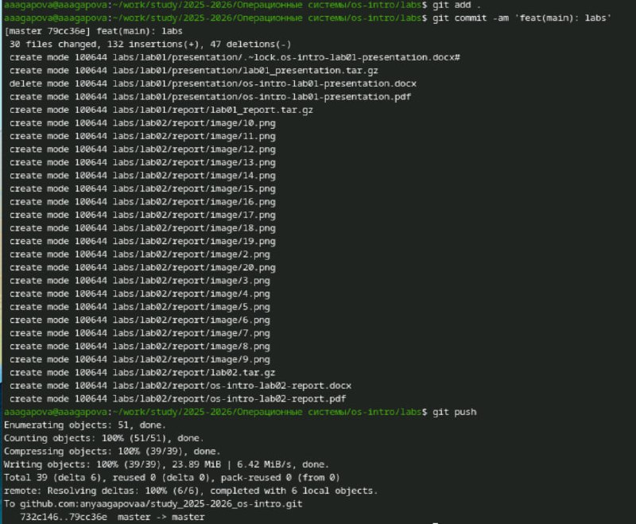
Обновление репозитория

Выводы
При выполнении данной лабораторной работы я научилась оформлять отчеты с помощью легковесного языка разметки Markdown.

Список литературы

